Modul 9
CodeIgniter 3 + HMVC + REST API + CRUD AJAX Tanpa Refresh



Oleh:

Nama: | Fadhilah Azzahra
NIM: | 707012500118
Kelas: | D4SIKC-49-04
Mata Kuliah: | Pemrograman Web

PROGRAM STUDI S.Ter SISTEM INFORMASI KOTA CERDAS
FAKULTAS ILMU TERAPAN
UNIVERSITAS TELKOM
BANDUNG
2026

- Tujuan
Setelah menyelesaikan praktikum ini, mahasiswa diharapkan mampu:
1. Memahami konsep HMVC pada CodeIgniter 3.
2. Mengimplementasikan struktur modular (feature-based).
3. Membuat REST API berbasis JSON.
4. Mengintegrasikan Model dengan REST Controller.
5. Menggunakan AJAX untuk komunikasi asynchronous.
6. Membuat fitur CRUD tanpa refresh halaman.
7. Menguji API menggunakan Postman.
8. Mengintegrasikan frontend dengan REST API
- Alat dan Bahan
1. Jelaskan perbedaan MVC dan HMVC.
2. Apa keuntungan arsitektur modular?
3. Apa itu REST API?
4. Jelaskan metode HTTP (GET, POST, PUT, DELETE).
5. Apa itu AJAX?
6. Mengapa AJAX dapat membuat aplikasi lebih interaktif?
7. Apa perbedaan request synchronous dan asynchronous?
- Langkah-langkah Praktikum
- Siapkan laptop/PC dengan XAMPP yang sudah terinstal
- Siapkan Code Editor (VS Code/Sublime/PHPStorm)
- Siapkan PHP dengan versi minimal 7.x.
- Siapkan Browser untuk membuka hasil program
- Download CodeIgniter 3 sebagai framework yang akan digunakan
- Koding program pada file yang sudah di tentukan seperti pada Model, View, dan controller, Api, Iibraries, dan lain lain.
- Jika kode program sudah siap maka cek hasil program pada browser dengan mengetikan (http://localhost/Pemrograman%20Web/WebPro4904/Pekan8_ci3/)
- Untuk menguji API maka menggunakan postman.
- Kalau semuanya sudah, maka selesai.

- Hasil dan Dokumentasi Program
- database
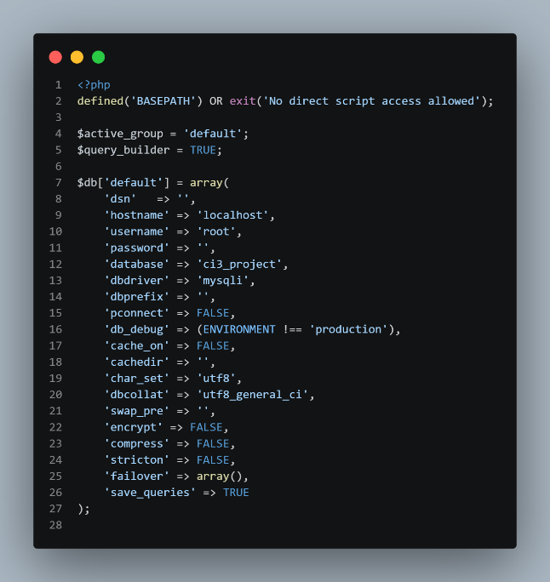

- routes
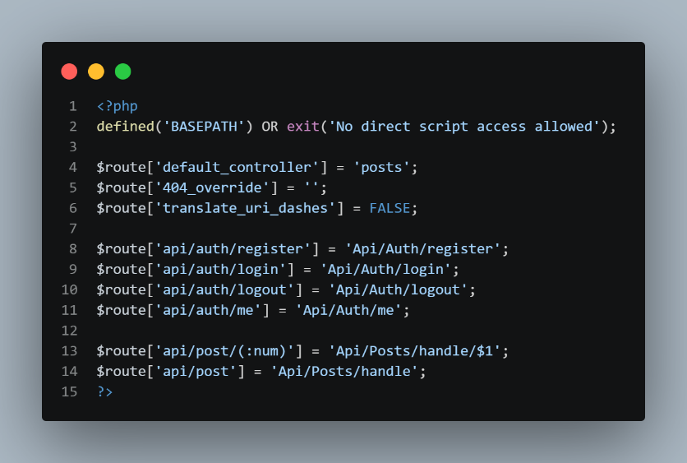

- jwt
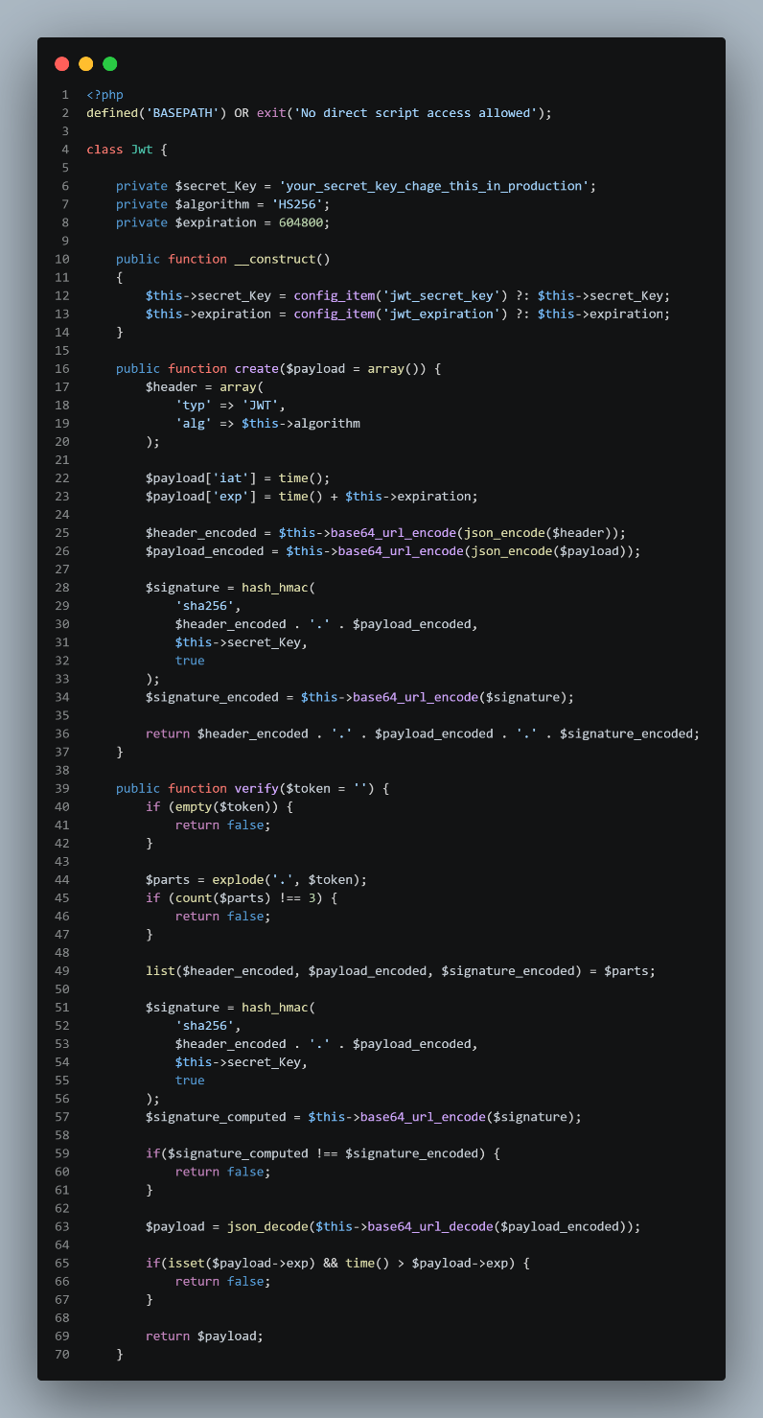
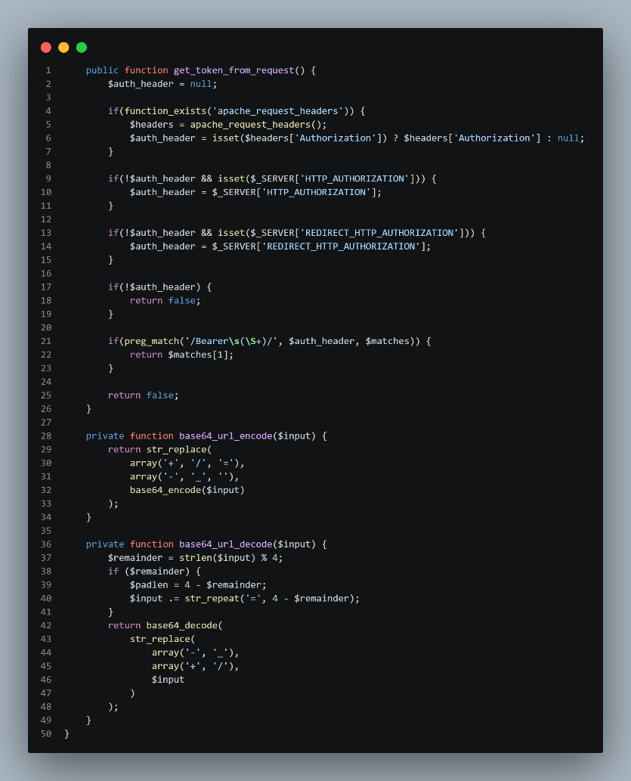

- crudjs_model
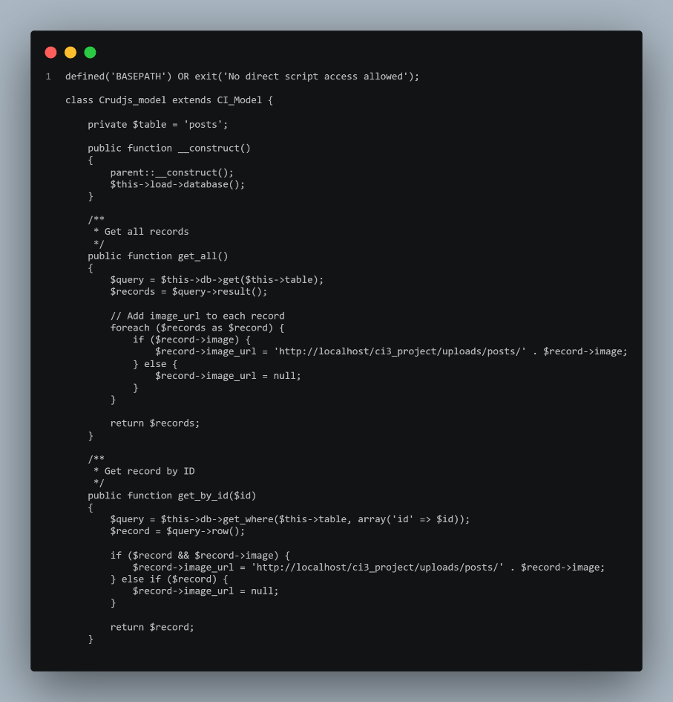

- postman
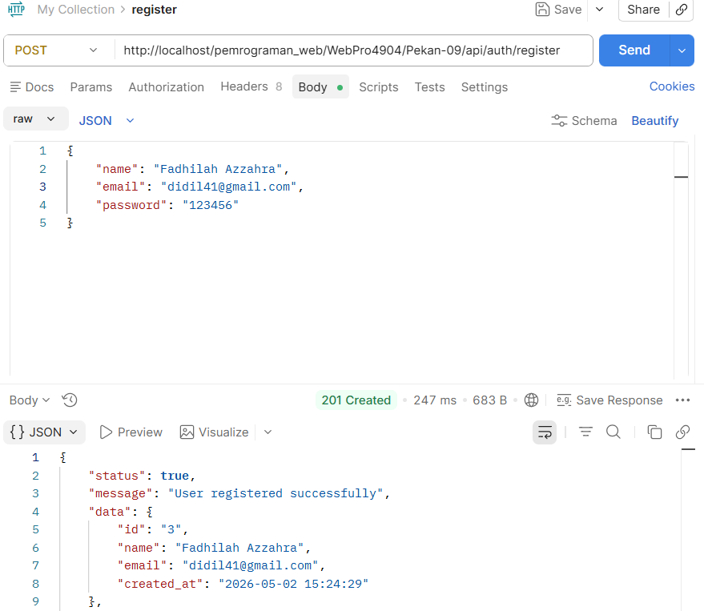

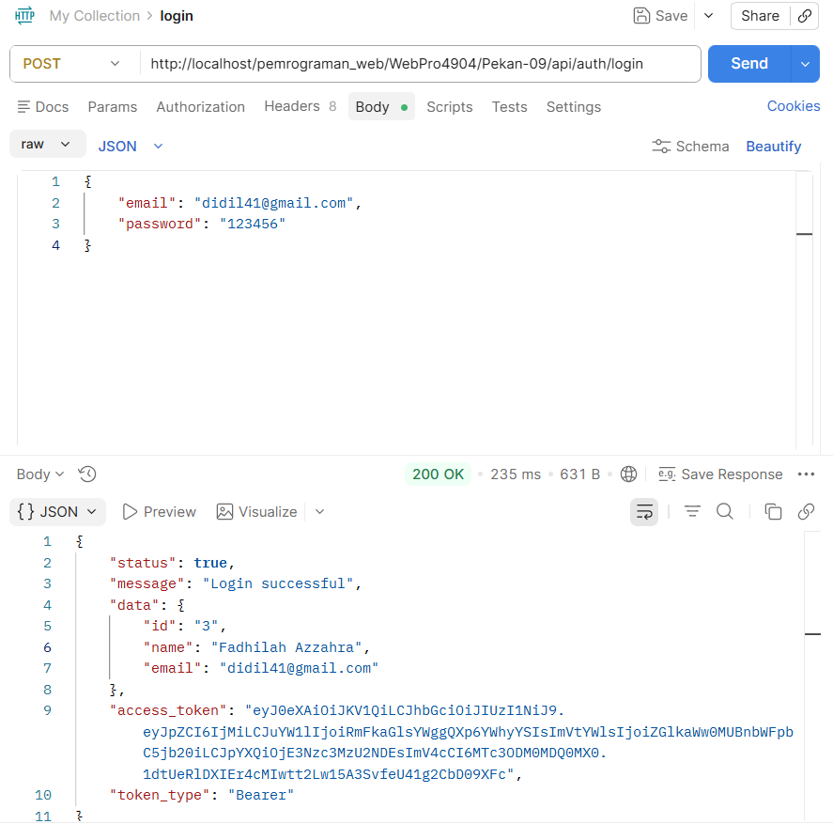

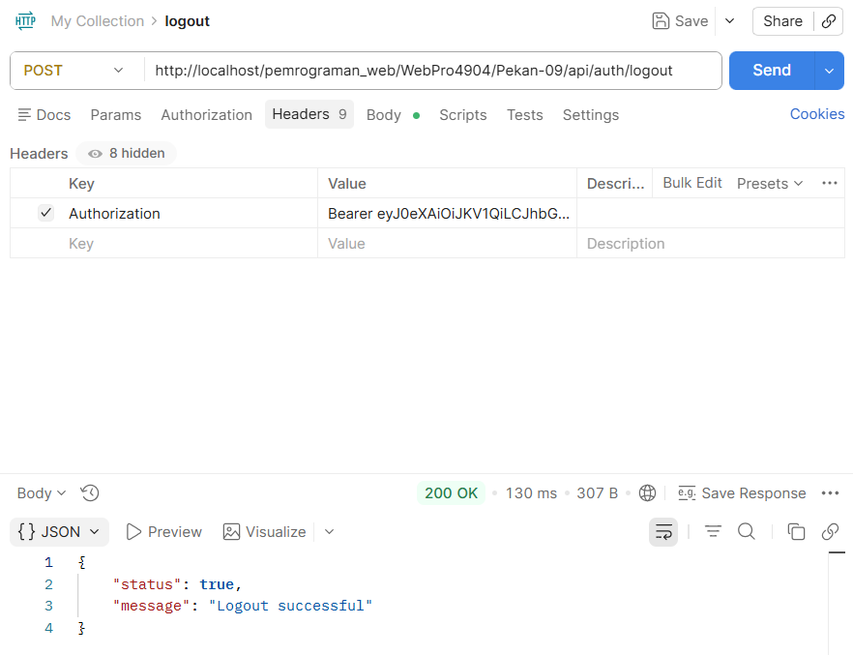

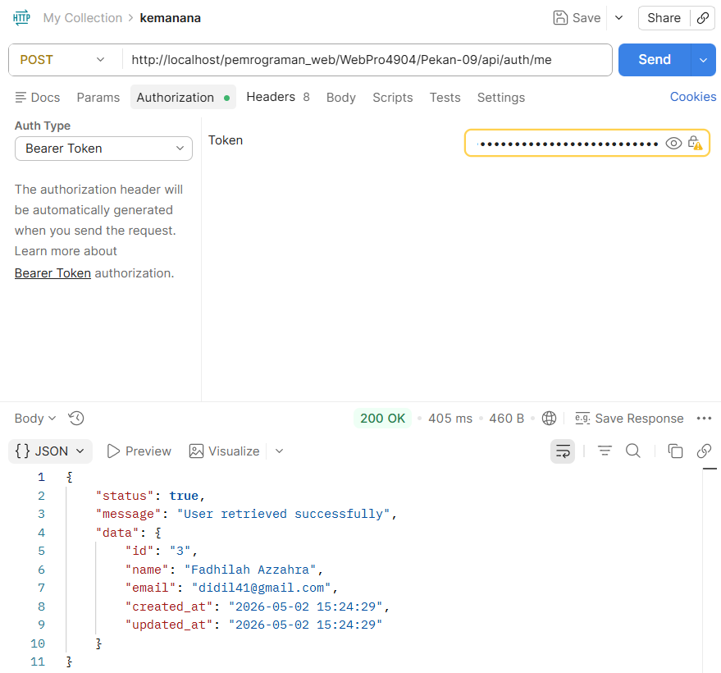

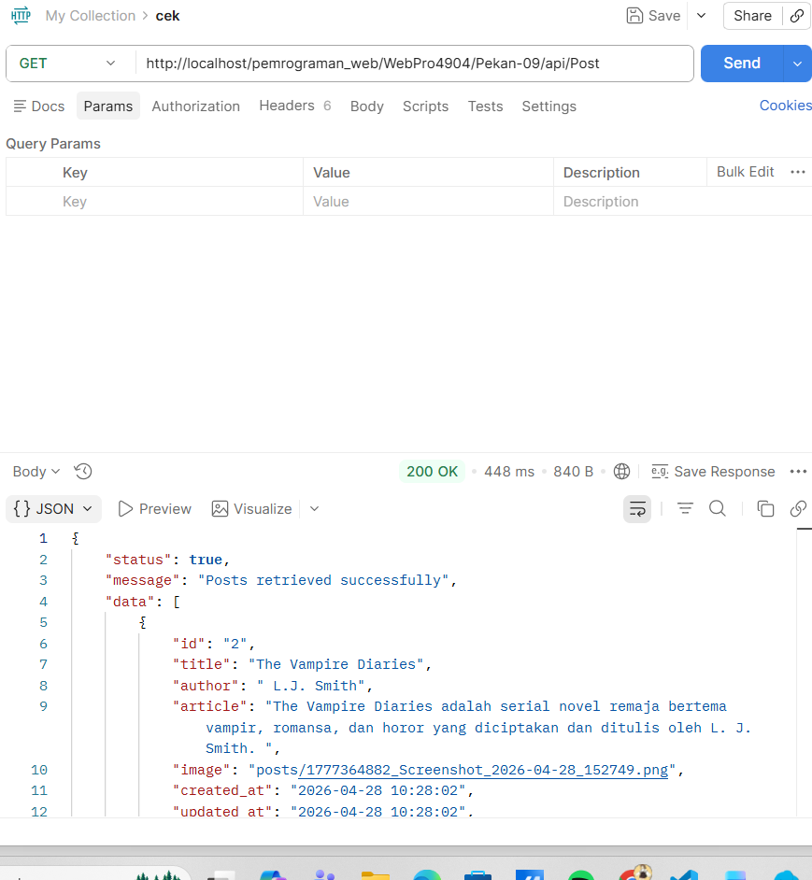

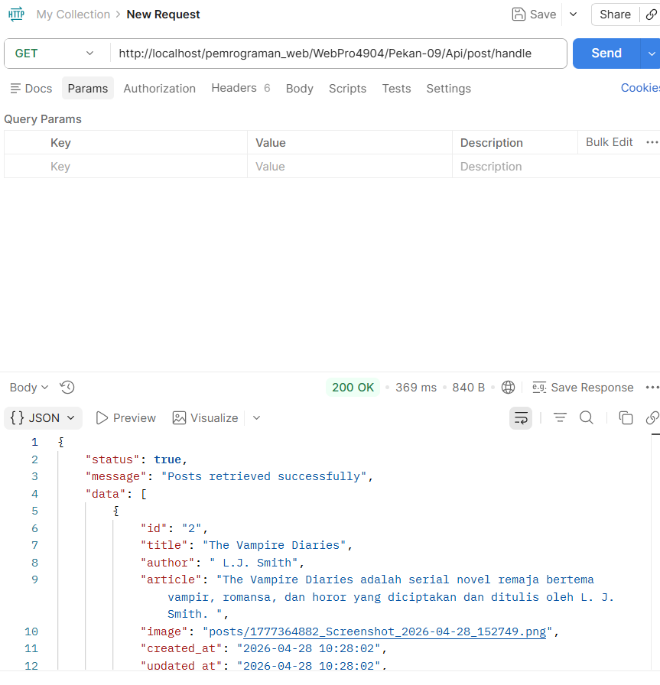

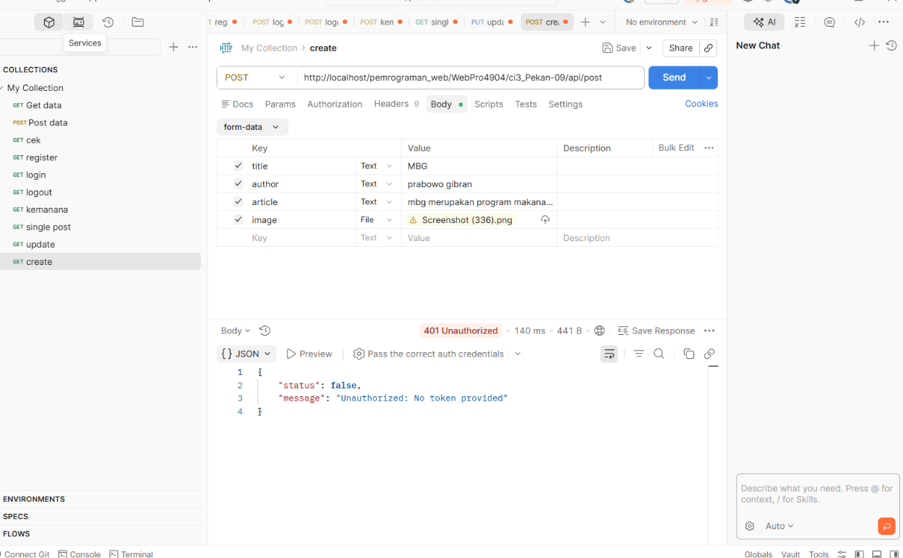

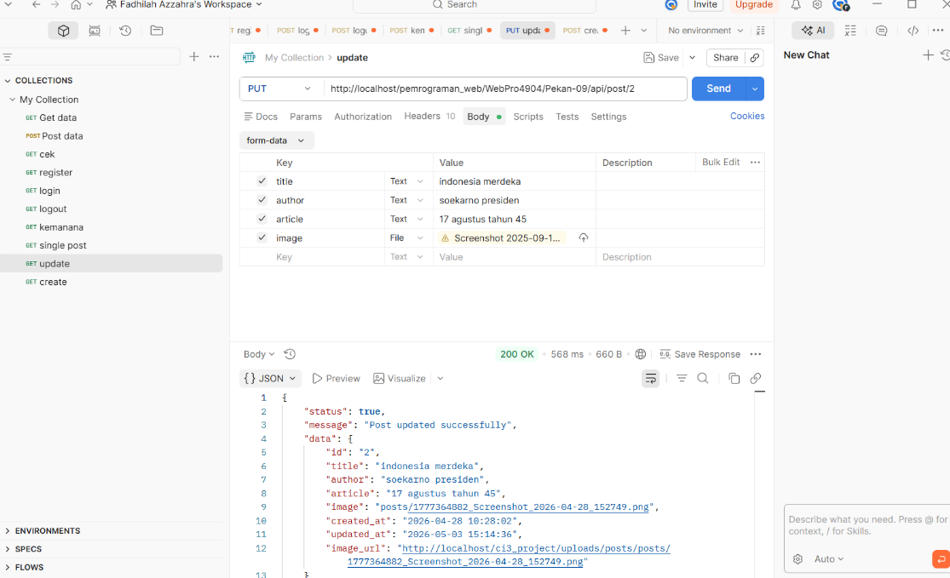

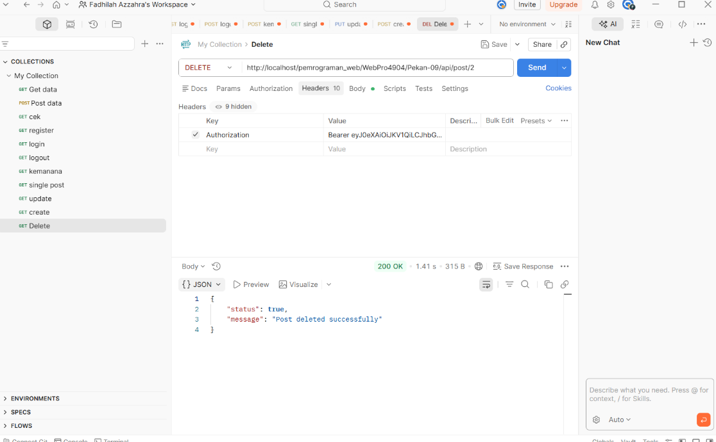

- Analisis dan Pembahasan
Dari praktikum ini saya belajar menggunakan framework PHP yaitu CodeIgniter. Saya membuat program tugas besan menggunakan framework tersebut. Kita menggunakan konsep HMVC yang dimana HMVC sendiri adalah pengembangan dari MVC yang memungkinkan setiap fitur atau modul memiliki struktur MVC sendiri. Dengan HMVC, aplikasi dibagi menjadi modul-modul independen sehingga lebih terorganisir, scalable, dan mudah dipelihara.
Kita menggunakan Rest API untuk memungkinkan aplikasi saling berkomunikasi dengan mengirim dan menerima data, biasanya dalam format JSON. Pada CodeIgniter 3, REST API digunakan untuk memisahkan backend (pengolahan data) dengan frontend (tampilan), sehingga data dapat diakses oleh berbagai platform seperti web, mobile, atau sistem lain melalui endpoint tertentu. Kita menggunakan Postman untuk mendesain, menguji, mendistribusikan, mendokumentasikan, dan memantau API.
Selain menggunakan konsep HMVC dan Rest API, kita juga menggunakan Crudj ajax yang dimana dapat memungkinkan aplikasi web mengirim dan menerima data dari server secara asynchronous tanpa harus me-refresh seluruh halaman.

- Kesimpulan
Praktikum ini memberikan pemahaman mendalam mengenai pengembangan aplikasi web modern menggunakan framework PHP CodeIgniter melalui penerapan tiga pilar utama. Pertama, penggunaan konsep HMVC memungkinkan aplikasi dipecah menjadi modul-modul independen yang membuat struktur kode lebih terorganisir, mudah dipelihara, dan skalabel. Kedua, implementasi REST API berfungsi untuk memisahkan pengolahan data di sisi backend dan tampilan di sisi frontend menggunakan format JSON, sehingga aplikasi dapat diakses lintas platform dan didukung oleh penggunaan Postman untuk pengujian serta dokumentasi. Ketiga, integrasi CRUD menggunakan AJAX memungkinkan pertukaran data secara asynchronous tanpa perlu memuat ulang seluruh halaman, yang pada akhirnya meningkatkan responsivitas serta pengalaman pengguna. Secara keseluruhan, praktikum ini berhasil mengintegrasikan arsitektur modular, komunikasi data yang fleksibel, dan antarmuka yang dinamis.
- Lampiran Link Repository
https://github.com/AriqAhmadNayaka/WebPro4904/tree/FadhilahAzzahra-707012500118

